附表
教师资格认定申请表（样表）
报名号：
姓名 |  |  |  |  |  | 性别 |  |  |  |  |  |  |  |  |  | 相片
出生年月 |  |  |  |  |  | 民族
政治面貌 |  |  |  |  |  | 职业
专业技术职务
有效身份证件类型 |  |  |  |  |  | 有效身份证件号码
毕业学校和专业
申请地类型 |  |  |  |  |  | 联系电话
通讯地址
申请资格种类 |  |  |  |  |  | 申请任教学科
学历学位 |  |  |  |  |  | 普通话水平测试等级
健康状况 |  |  |  |  |  | 教育教学能力
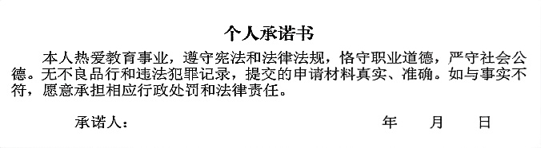
教师资格认定专家评议委员会评议意见  同意  公 章/签字  年 月 日 |  |  |  |  |  |  |  | 教师资格认定机构意见  同意  公 章  年 月 日
教师资格证书号码
备注
注：1.本表由教育部监制。由教师资格认定机构用A4纸打印，一式两份。一份存入申请人人事档案，一份由认定机构归档保存。
2.本表由系统根据申请人填写的资料自动生成，不需要申请人填写。

